Exercice complémentaire

Chapitre 1 - Budget des ventes et budget des encaissements

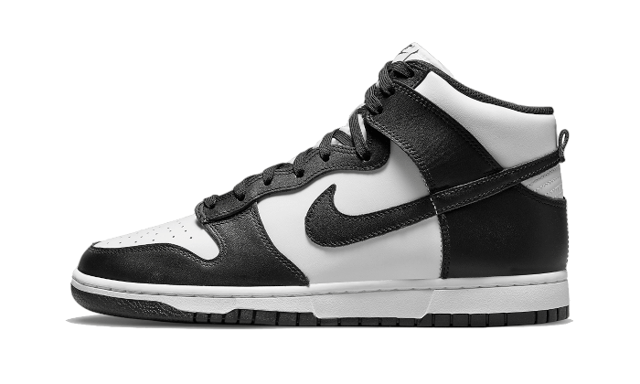

Thème :

La société BUT commercialise des sneakers haut de gamme. Elle désire connaitre ses prévisions d’encaissement pour l’année 2023. Vous devez réaliser le budget des ventes et le budget de trésorerie de l’année 2023 (mois par mois)

Pour cela elle vous communique les éléments suivants :

Ventes prévisionnelles en quantité

|  |  |
| --- | --- |
| **Mois** | **Ventes** |
| 1 | 3580 |
| 2 | 5283 |
| 3 | 7344 |
| 4 | 4029 |
| 5 | 6859 |
| 6 | 5941 |
| 7 | 7145 |
| 8 | 5224 |
| 9 | 4702 |
| 10 | 5553 |
| 11 | 6000 |
| 12 | 3451 |

Politique tarifaire de l’année 2023 :

1er trimestre : 300€ (identique au prix de 2022)

2ème trimestre : +2% du prix de vente initial

3ème trimestre : -5% du prix de vente du 3ème trimestre

4ème trimestre : +1% du prix de vente du 4ème trimestre

Le chiffre d’affaires mensuel se réparti de la façon suivante :

|  |  |
| --- | --- |
| Type de clients | |
| Particuliers | 20% |
| Petits commerces | 30% |
| Grandes surfaces | 50% |

Les conditions de règlements clients sont les suivantes :

|  |  |
| --- | --- |
| Type de clients | |
| Particuliers | 100% comptant |
| Petits commerces | 100% à 30 jours |
| Grandes surfaces | 25% à 30 jours et 75% à 60 jours |

Les créances au 31/12/2022 sont les suivantes :

Créances restantes provenant du CA de novembre 2022 : 807 300€

Créances restantes provenant du CA de décembre 2022 : 1 699 200€